

Vaatimusmäärittely

Rakennemittari

versio 1.0

|  |  |  |
| --- | --- | --- |
| Karelia AMK | Tieto- ja viestintätekniikka | LTT6045 Suunnitteluprojekti |
| Tekijä: Jaakko Räsänen 1500911 | | Tulostettu: 25.4.2017 |
| Jakelu: Teemu Siponen 1500902, Jarke Koljonen 1501509, Mika Nissinen 1401304, Jesse Heiskanen 1401295 | | |
| Opettajat: Antti Rantaeskola, Ilpo Räsänen, Eero Väisänen | | |
|  | | |
|  | | |
| Dokumentin tila: työversio | | Muokattu: 25.4.2017 |

Versiohistoria

|  |  |  |  |
| --- | --- | --- | --- |
| Versio | Päiväys | Tekijät | Selite (alkuperäinen, muutokset, korjaukset...) |
|  |  |  |  |
|  |  |  |  |
| 0.1  0.2  0.3  0.4 | 4.4.2017  5.4.2017  6.4.2017  7.4.2017 | Koko ryhmä  Koko ryhmä  Koko ryhmä  Koko ryhmä | Dokumentin aloitus  Päivitys  Järjestelmäkuvaus, Dokumentin otsikot 5.1 – 5.4  Arkkitehtuurikuvaus |
| 0.5  1.0 | 11.4.2017  25.4.2017 | Koko ryhmä  Koko ryhmä | Korjauksia  Viimeistely |
|  |  |  |  |
|  |  |  |  |
|  |  |  |  |
|  |  |  |  |
|  |  |  |  |
|  |  |  |  |
|  |  |  |  |
|  |  |  |  |
|  |  |  |  |
|  |  |  |  |
|  |  |  |  |

Sisällysluettelo

1. johdanto 5

1.1 Dokumentin sisältö 5

1.2 Dokumentin tarkoitus 5

1.3 Projektiryhmä, asiakas, sidosryhmät. 5

2. sanasto, määritelmät ja termien selitykset 6

3. JÄRJESTELMÄN yleisKUVAUS 7

3.1 Nykytilanteen kuvaus 7

3.2 Tulevan tilanteen kuvaus ja toimitettavan järjestelmän käyttötarkoitus 7

3.3 Asiakas 9

3.4 Käyttäjät ja toimintaympäristö 9

4. HAVAITUT ONGELMAT JA RISKIT 10

5. TAVOITTEET JA VAATIMUKSET 11

5.1 Yleiskuvaus järjestelmän toiminnasta 11

5.2 Toiminnalliset vaatimukset 11

5.2.1 Käyttötapauskaavio 12

5.2.2 Käyttötapauskaavion kuvaus 13

5.3 Ei-toiminnalliset vaatimukset 14

5.3.1 Kehitysvälineet 14

5.3.2 Suunnitteluvälineet 14

5.3.3 Dokumentointikäytännöt 14

5.3.4 Suorituskyky 16

5.3.5 Tietoturva 16

5.3.6 Käytettävyys 16

5.3.7 Toimintavarmuus 16

5.3.8 Ylläpidettävyys 16

5.3.9 Huollot 16

5.3.10 Siirrettävyys 17

5.3.11 Laajennettavuus 17

5.3.12 Uudelleenkäytettävyys 17

5.3.13 Konfiguroitavuus 17

5.4 Tiedot ja tietokannat 17

5.5.1 Tietokannan kuvaus 18

5.5.2 Tallennettavat tiedot 18

5.5.3 Tiedostot 19

5.6 Muut vaatimukset 19

5.6.1 Arkkitehtuurikuvaus 19

5.6.2 Rajapinnat 20

5.7 Käyttöliittymät 20

5.7.1 Käyttöliittymän näytöt yksitellen 20

6. RAJoitukseT suunnittelulle ja toteutukselle 21

7. YMPÄRISTÖ JA LIITTYMÄT 22

8. AIKATAULU 23

9. KUSTANNUKSET 24

10. TOTEUTUSVÄLINEET 25

11. PROJEKTIN KANNATTAVUUS 26

12. LISÄTIETOJA 27

# johdanto

## Dokumentin sisältö

Dokumentissa käsitellään tarkemmin projektisuunnitelmassa mainitut vaatimukset.

## Dokumentin tarkoitus

Dokumentti kuvaa ja selventää projektille annettuja vaatimuksia ja tavoitteita.

## Projektiryhmä, asiakas, sidosryhmät.

Ks. projektisuunnitelman kappale 4

# sanasto, määritelmät ja termien selitykset

|  |  |
| --- | --- |
| TERMI | KUVAUS |
| Arduino Nano | Datan mittaamiseen käytettävä mikrotietokone |
| Raspberry PI 3 | Datan tallentamiseen ja käsittelyyn käytettävä korttitietokone |
| Python | Ohjelmointikieli, joka sopii varsinkin matemaattisiin sovelluksiin. |
| NRF24L01+ | Langaton lähetin, jota käytetään datan siirtämiseen mittarilta. |
| Arduino IDE | Arduinon ohjelmointiin käytettävä ohjelma |
| SQL | Tietokanta, johon data tallennetaan |
| DHT22 (AM2302) | Kosteus- ja lämpötilamittari |

# JÄRJESTELMÄN yleisKUVAUS

## Nykytilanteen kuvaus

Ks. projektisuunnitelman kappale 2

## Tulevan tilanteen kuvaus ja toimitettavan järjestelmän käyttötarkoitus

Projektin kohdeympäristönä toimii tulevaisuudessa rakennettava Ellin 13+1 kerroksinen puukerrostalo. Talon suunnittelu on vielä kesken, joten lopullinen ympäristö ei ole vielä tarkalleen tiedossa. Järjestelmän tarkoituksena on mitata kosteutta ja lämpötilaa jokaisen kerroksen ulkorakenteista.

Kuvassa 1 on esitetty karkea kuvaus, siitä kuinka järjestelmä rakentuu. Jokaiseen kerrokseen asennetaan haluttu määrä mittareita (kuvan mittarien määrä on havainnollistava), jotka mittaavat edellä mainittuja suureita. Mittauksen jälkeen mitatut arvot lähetetään Raspberry Pi –korttitietokoneelle. Tämä lähetys tapahtuu langattoman lähettimen avulla. Tämän jälkeen mittari siirtyy lepotilaan. Tämä toiminta toistuu muutaman kerran päivässä, jolla pyritään maksimoimaan virtalähteen elinikä. Mittareiden asennuspaikat tarkentuvat talon suunnittelun edetessä.

Jokaisessa kerroksessa on yksi Raspberry Pi, joka kerää mittareilta tulevan datan tietokantaan ja lähettää sen edelleen palvelintietokoneelle. Korttitietokoneessa on oma langaton vastaanotin, jonka kautta mittaridata saadaan talteen. Datan edelleen lähetys tapahtuu Ethernet-kaapelin välityksellä. Korttitietokoneen lopullinen sijainti tarkentuu kerrostalon suunnitelman edetessä. Korttitietokone on kytkettynä suoraan verkkovirtaan.

Palvelinkone vastaanottaa korttitietokoneilta tulevan datan Ethernet-kaapelien välityksellä. Data tallennetaan palvelintietokoneella paikalliseen tietokantaan. Tämän jälkeen data kopioidaan pilvipalvelutietokantaan.

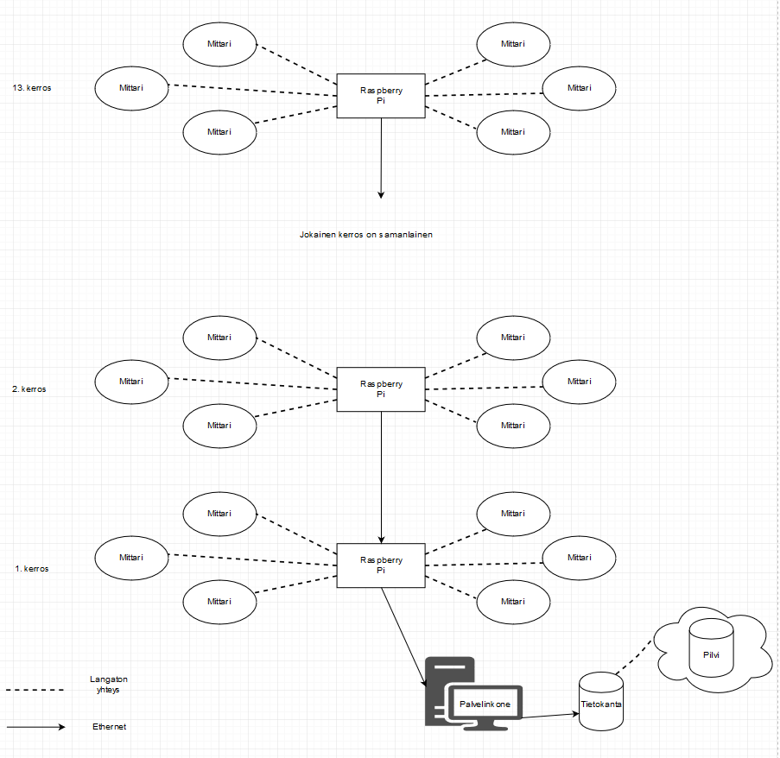

Kuva 1, järjestelmän kuvaus

## Asiakas

Timo Pakarinen, [timo.pakarinen@karelia.fi](mailto:timo.pakarinen@karelia.fi) , *Karelia AMK:n edustaja Joensuun Ellin puukerrostalo projektissa.*

Asiakkaan antamat tavoitteet:

*1) Mittaa lämpötilaa yhden asteen tarkkuudella -30 - +110 astetta*

*2) Mittaa suhteellista kosteutta yhden prosenttiyksikön tarkkuudella Rh 1 – 100%*

*3) On kooltaan pieni, halkaisija esim. 20-30mm ja pituus 50-100 mm*

*4) Lähettää datan langattomasti*

*5) Mahdolliset patterit voidaan vaihtaa helposti sekä muut huoltotyöt suoritettavissa*

*6) Voidaan asentaa myös jälkikäteen rakenteisiin*

*7) Mittausväli voidaan säätää laitteen asennuksen yhteydessä esim. 1 krt/min tai 1 krt/h jne.*

*8) Hinta muutamia kymmeniä euroja*

*9) Käytön tulee onnistua keneltä vaan, siis käytännössä ilman koulutusta*

## Käyttäjät ja toimintaympäristö

Käyttäjäkuntana tulevat toimimaan ne henkilöt, jotka ovat kiinnostuneita kyseisen rakennuksen rakenteiden kunnosta.

Toimintaympäristö on kuvattu kappaleessa 3.2

# HAVAITUT ONGELMAT JA RISKIT

Ks. projektisuunnitelman kappale 9

# TAVOITTEET JA VAATIMUKSET

## Yleiskuvaus järjestelmän toiminnasta

Järjestelmän toiminta on kuvattu kappaleessa 3.2

## Toiminnalliset vaatimukset

Asiakkaan antamat toiminnalliset tavoitteet:

*1) Mittaa lämpötilaa yhden asteen tarkkuudella -30 - +110 astetta*

*2) Mittaa suhteellista kosteutta yhden prosenttiyksikön tarkkuudella Rh 1 – 100%*

*3) Lähettää datan langattomasti*

*4) Mittausväli voidaan säätää laitteen asennuksen yhteydessä esim. 1 krt/min tai 1 krt/h jne.*

### Käyttötapauskaavio

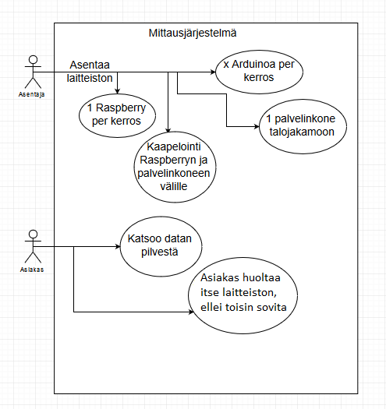

Kuva 2 käyttötapauskaavio

### Käyttötapauskaavion kuvaus

|  |  |
| --- | --- |
| KÄYTTÖTAPAUS: | Laitteiston asennus |
| YHTEENVETO: | **Asentaja asentaa laitteiston.** |
| TOIMIJAT: | **Asentaja.** |
| EHDOT: | **Mittareiden täytyy olla valmiita, sekä niiden paikat tulee olla selvillä.** |
| KUVAUS: | **Asentaja asentaa laitteiston niille varatuille paikoille.** |
| POIKKEUKSET: | **Mittaristo on asennettu väärin.** |
| LOPPUTULOS: | **Mittaristo on asennettu oikein.** |
| KÄYTTÖTAPAUS: | Datan tutkiskelu |
| YHTEENVETO: | **Asiakkaan pitää pystyä katsomaan dataa.** |
| TOIMIJAT: | **Asiakas.** |
| EHDOT: | **Mittareiden tulee olla toiminnassa, sekä lähettää tietoa palvelimelle.** |
| KUVAUS: | **Asiakas katsoo Excel-taulukkoa.** |
| POIKKEUKSET: | **Mittaristo ei toimi.** |
| LOPPUTULOS: | **Asiakas saa haluamansa tiedon Excel-taulukosta.** |

|  |  |
| --- | --- |
| KÄYTTÖTAPAUS: | Laitteiston huolto |
| YHTEENVETO: | **Asiakas soittaa huoltomiehelle, jolla on tietämys laitteen huollosta** |
| TOIMIJAT: | **Asiakas, huoltomies** |
| EHDOT: | **Mittareiden täytyy mennä epäkuntoon.** |
| KUVAUS: | **Asiakas löytää vian järjestelmästä, jonka huoltomies korjaa.** |
| POIKKEUKSET: | **Mittaristo toimii oikein.** |
| LOPPUTULOS: | **Mittaristo toimii oikein.** |

## Ei-toiminnalliset vaatimukset

Asiakkaan antamat ei-toiminnalliset tavoitteet:

*1) On kooltaan pieni, halkaisija esim. 20-30mm ja pituus 50-100 mm*

*2) Mahdolliset patterit voidaan vaihtaa helposti sekä muut huoltotyöt suoritettavissa*

*3) Voidaan asentaa myös jälkikäteen rakenteisiin*

*4) Hinta muutamia kymmeniä euroja*

*5) Käytön tulee onnistua keneltä vaan, siis käytännössä ilman koulutusta*

### Kehitysvälineet

|  |  |
| --- | --- |
| Väline | Tarkoitus |
| Arduino IDE | Arduinon ohjelmointiin käytettävä ohjelmisto |
| Python 3 | Ohjelmointikieli, jota käytettiin Raspberry Pi –korttitietokoneen konfiguroimiseen. |
| Notepad++ | Prototyypin koodin pikaiseen tarkasteluun käytetty ohjelma |
| MySQL | Tietokanta jonne lähetty data tallennetaan |

### Suunnitteluvälineet

|  |  |
| --- | --- |
| Väline | Tarkoitus |
| Microsoft Word | Dokumentointiin käytetty työkalu |
| Microsoft Project | Aikataulun suunnitteluun käytetty työkalu |
| Draw.io | Kaaviokuvien piirtotyökalu |

### Dokumentointikäytännöt

Dokumentit luodaan Microsoft Word –ohjelmalla. Ryhmä päätti ottaa käyttöön GitHub – versionhallintapalvelun jonne valmiit dokumentit tallennetaan. Dokumentit varmuus kopioidaan Dropbox –pilvipalveluun.

### Suorituskyky

Itse mittausjärjestelmän suorituskykyä ei tarvitse hirveästi huomioida, sillä käytettävä koodi ei ole raskasta. Suunnittelussa ja kehityksessä tulee keskittyä laitteen varmaan toimintaan ja mahdollisimman pitkään virtalähteen kestoon, sillä seinän sisään jääviä mittareita ei voi vaihtaa fiksusti.

### Tietoturva

Raspberry Pi tulee sijoittaa paikkaan jossa siihen ei päästä fyysisesti käsiksi. Raspberry Pi:stä kytketään etähallinnat pois päältä, jolloin vain fyysinen hallinta on mahdollista. Palvelinkone suojataan palomuurilla. Datan ei kuitenkaan katsota olevan niin arkaluonteista, että se tulisi salata.

### Käytettävyys

Käyttäjälle ei jää muuta toimintoa kuin analysoida tallennettua dataa palvelinkoneella tai pilvipalvelussa. Data voidaan tallentaa suoraan Excelille tarkasteltavaksi, mikäli Asiakas näin haluaa.

### Toimintavarmuus

Mittarilaitteiden toiminta voidaan taata virtalähteen eliniän ajaksi.

### Ylläpidettävyys

Rakenteen sisään asennettavaa mittaria ei voida huoltaa purkamatta seinää. Rakenteen ulkopintaan ja sisemmän rakenteen sisään tulevat mittarit voidaan huoltaa ja vaihtaa tarvittaessa. Raspberry Pi:tä ja palvelinkonetta voidaan ylläpitää ja huoltaa paikan päällä.

### Huollot

Ks. kappale 5.3.8.

### Siirrettävyys

Järjestelmän siirtäminen kokonaisuudessaan on hankalaa mittareiden sijoittelun vuoksi. Osa kokonaisuutta voidaan kuitenkin siirtää tarvittaessa.

### Laajennettavuus

Mittareita voidaan lisätä tarvittaessa, kuitenkin huomioiden sen, että ylimääräiset signaalit voivat heikentää järjestelmän toimivuutta.

### Uudelleenkäytettävyys

Järjestelmää voidaan käyttää muissakin kohteissa sellaisenaan.

### Konfiguroitavuus

Mittareita ei voida konfiguroida paikan päällä asennuksen jälkeen. Ne voidaan kuitenkin viedä sääkaappi konfigurointiin Karelia AMK tiloihin. Ne mittarit, jotka voidaan huoltaa, on lueteltu kappaleessa 5.3.8.

## Tiedot ja tietokannat

Tässä kappaleessa on kuvattu yhden Raspberryn tietokannat ja taulukot. Kyseiset tietokannat ja taulukot toimivat ja rakentuvat samalla tavalla jokaisella eri Raspberryllä.

### Tietokannan kuvaus

|  |  |
| --- | --- |
| **Tietotyyppi** | **Kuvaus** |
| ID (int) | *Indeksisointi numero, joka kasvaa jokaisen mittauksen kohdalla.* |
| tdate (sys.Date) | *Kertoo päivämäärän, milloin data on poimittu. Ottaa ajan järjestelmän kellosta* |
| ttime (sys.Time) | *Kertoo kellonajan, milloin data on poimittu. Ottaa ajan järjestelmän kellosta* |
| meterID (int) | *Mittarin tunnistamiseen tarvittava numero.* |
| humidity (float) | *Kertoo mittarin anturin saaman ilmankosteuden* |
| temparature (float) | *Kertoo mittarin anturin saaman lämpötilan* |

Taulukot eivät keskustele keskenään, sillä jokainen taulukko on oma tiedontallennuspaikkansa eikä meillä ole tarvetta tehdä

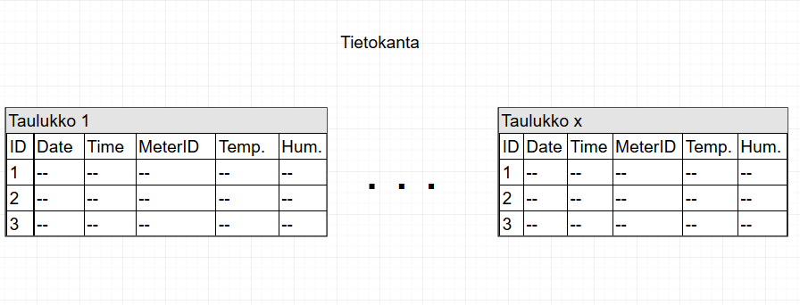

Kuva 3 tietokannan kuvaus

### Tallennettavat tiedot

|  |  |
| --- | --- |
| **Sarake** | **Kuvaus** |
| Indeksi | *Mittaustulosten yksilöintiin käytettävä juokseva tunnistenumero.* |
| Lämpötila | *Rakenteen mittaushetkellä vallitseva lämpötila. (ºC)* |
| Kosteus | *Rakenteen mittaushetkellä vallitseva kosteus. (RH)* |
| Aikaleima | *Mittaushetken kellonaika ja päivämäärä.* |

### Tiedostot

Jokainen Raspberry PI 3 sisältää oman kerroksensa mittareiden määrän verran taulukoita (Mittari1, Mittari2 … MittariX). Nämä taulukot ovat tallennettuna yhteen tietokantaan (Mittaridata). Tietokantaa ja taulukoita hallinnoidaan MySQL – ohjelmalla.

## Muut vaatimukset

### Arkkitehtuurikuvaus

Alla on kuvattu järjestelmän arkkitehtuurinen rakenne. Kuvassa komponentit on jaettu omiin moduuleihinsa, joista järjestelmä rakentuu. Jokainen moduuli toimii itsenäisenä osana järjestelmää.

Kuvassa on havainnollistettu vain yksi mittari, mutta niitä voi olla yhdistettynä useampikin kappale per Raspberry moduuli.

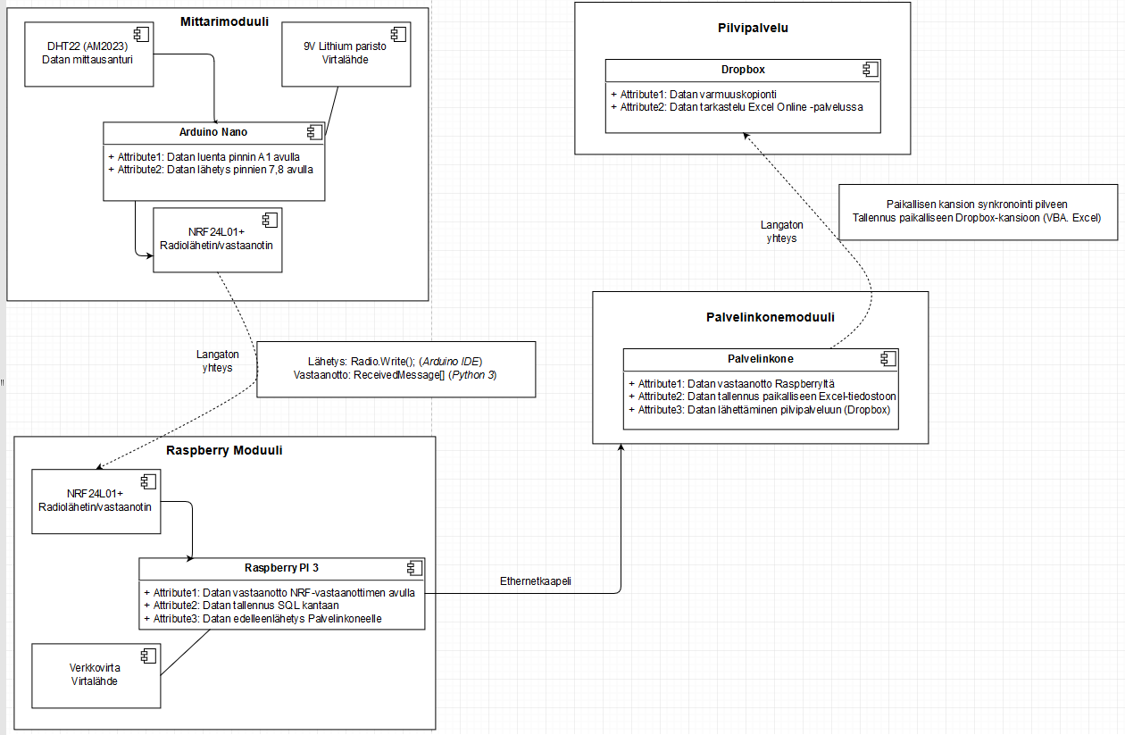

Kuva 4, Arkkitehtuurikuvaus

### Fyysiset rajapinnat

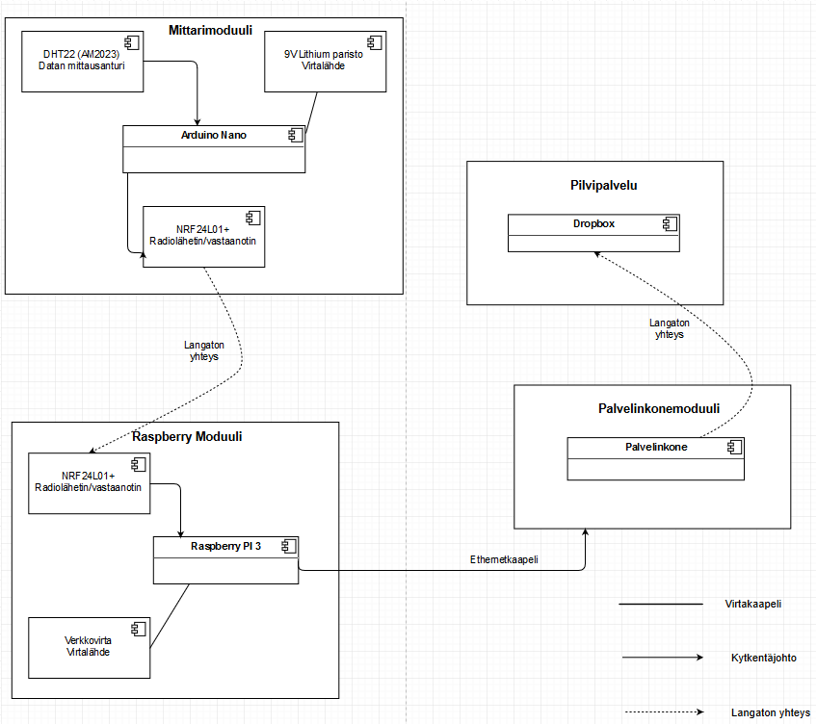Kuva 5 Fyysisen rajapinnan kuvas

### Ohjelmistorajapinta

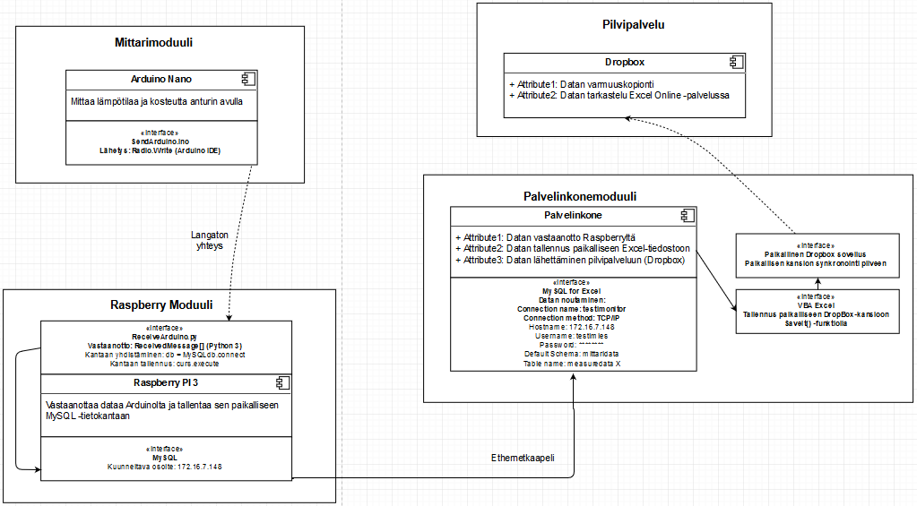

Kuva 6, Ohjelmistorajapinnan kuvaus

## Käyttöliittymät

### Käyttöliittymän näytöt yksitellen

Vain palvelinkoneella on käyttöliittymä johon käyttäjät pääsevät käsiksi. Data tallennetaan palvelin koneella käytettävään MS Excel kaavioon (.xls /.xlsm).

# RAJoitukseT suunnittelulle ja toteutukselle

Projektiin annettiin suhteellisen vapaat kädet suunnitella ja toteuttaa järjestelmä. Suurimmat rajoitukset asettavat Asiakkaan antamat tavoitteet, jotka on lueteltu kappaleessa 3.3.

Myös pientä budjettia voidaan pitää rajoitteena.

# YMPÄRISTÖ JA LIITTYMÄT

Vaadittaviin tietoliikenne liittymiin kuuluu Internet liittymä, joka on Asiakkaan vastuulla. Tämä liittymä tarvitaan palvelin koneelle, jotta pilvi palvelulle tallentaminen olisi mahdollista. Lisäksi tarvitaan Ethernet kytkin, josta vedetään Ethernet johdot jokaisen kerroksen sähkökeskuksiin joissa Raspit sijaitsevat. Muut laitteiden väliset kytkennät ja liittymät ovat kuvattuina arkkitehtuuri kuvauksessa (ks. kappale 5.5)

# AIKATAULU

Ks. projektisuunnitelman liite 1

# KUSTANNUKSET

Ks. projektisuunnitelman liite 2

# TOTEUTUSVÄLINEET

Ks. projektisuunnitelman kappale 6.1

# PROJEKTIN KANNATTAVUUS

Projektin kannattavuutta ei kannata arvioida tässä tilanteessa, sillä projektin päätarkoituksena on luoda suunnitelmat järjestelmästä eikä lopullista tuotetta. Sen lisäksi projekti ryhmä ei saa rahallista korvausta työpanoksestansa eikä asiakkaalle koidu kustannuksia. Ainoa osapuoli jolle koituu kustannuksia on Karelia AMK, joka tarjoaa projektiin tarvittavat komponentit ja työvälineet.

# LISÄTIETOJA

Lisätietoja projektin aiheista ja sovellus alueista saatiin seuraavista lähteistä:

<http://www.engblaze.com/hush-little-microprocessor-avr-and-arduino-sleep-mode-basics/>

<https://github.com/petervojtek/diy/wiki/Arduino-with-Very-Low-Power-Consumption>

<https://openhomeautomation.net/arduino-battery/>

<https://arduino-info.wikispaces.com/Nrf24L01-2.4GHz-HowTo>

<https://arduino-info.wikispaces.com/Nrf24L01-2.4GHz-ExampleSketches#bm1>

<https://waime.wordpress.com/2015/03/15/basic-measurement-with-accelerometer-gy-61-with-adxl335-chip/>

<http://www.instructables.com/id/Sending-data-from-Arduino-to-Excel-and-plotting-it/step3/Sending-the-data-to-Excel/>

<http://deron.meranda.us/python/demjson/download>

<https://www.tutorialspoint.com/json/json_python_example.html>

Konsultoimme myös rakennuksen suunnitteluun osallistuvaa insinööriä.